Nama : Ananda Fitri Adilla
Teknik : Teknik Informatika

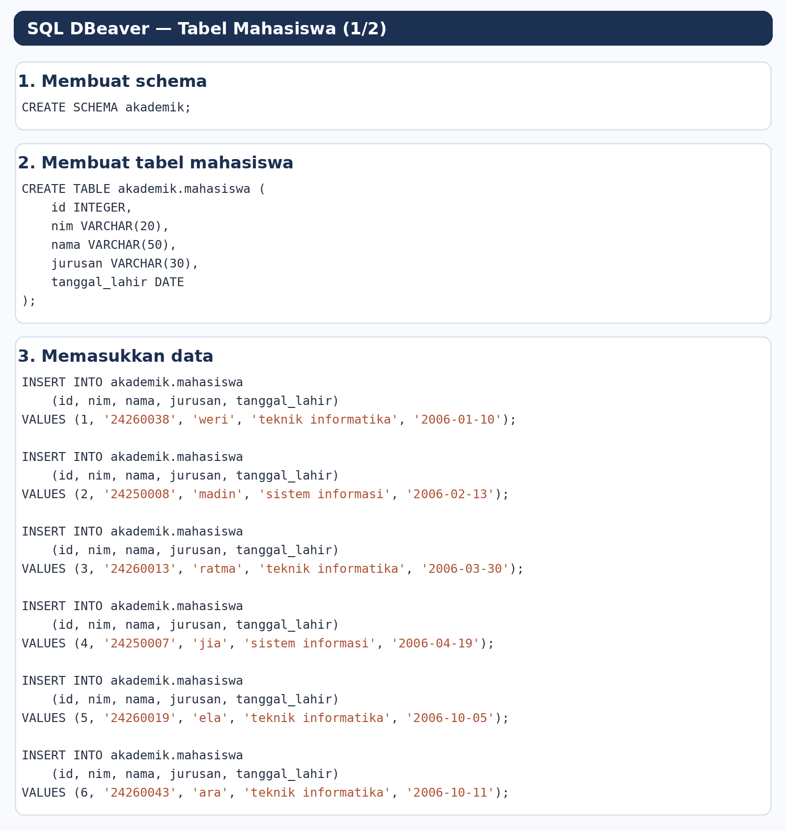
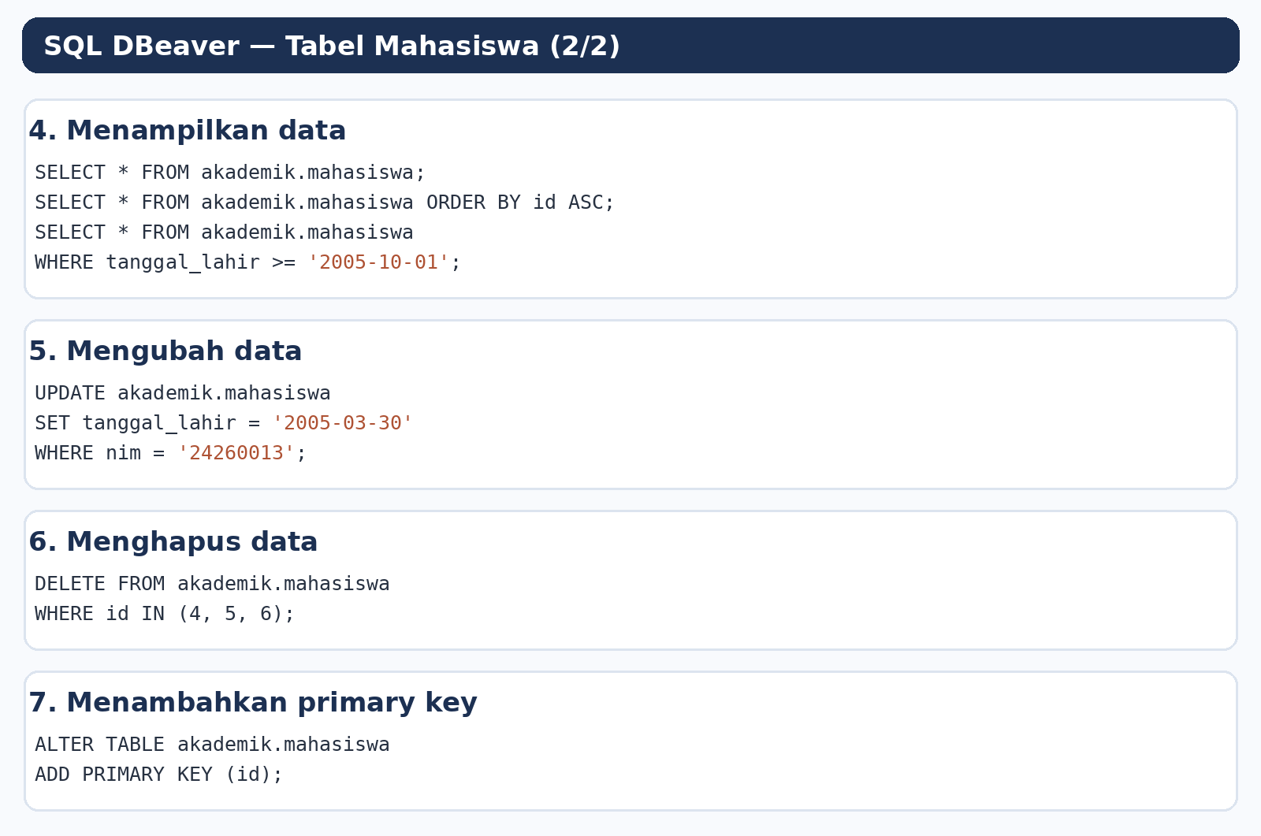

PENJELASAN

- Bagian create chema adalah cara membuat schema yang bernama akademik.
- Create table untuk membuat table di dalam schema yang sudah kita buat yaitu akademik, dengan nama mahasiswa berserta header dan jenis typedatanya contohnya seperti varchar, id, dan dll.
- Insert into untuk mengisi table akademik.mahasiswa berserta valuesnya.
- Select * from akademik.mahasiswa untuk menampilkan data di results panel dalam bentuk table.
- Update akademik.mahasiswa untuk mengubah data dalam table yang sudah di running.
- Delete from akademik.mahasiswa untuk menghapus data dalam table di bagian tertentu.
- Alter table akademik.mahasiswa untuk membedakan setiap kode agar tidak ganda.

